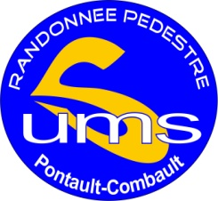
Nom :

Prénom :

N° de licence :

Un bulletin par personne

APPROBATION POUR L’ASSEMBLEE GENERALE
DE L’UMS RANDONNEE PEDESTRE DU : 7 JUILLET 2021

SENTIERS NATURE

LE RAPPORT D’ACTIVITE :

OUI NON ABSTENTION

LE RAPPORT FINANCIER :

OUI NON ABSTENTION

LE BUDJET PREVISIONNEL

OUI NON ABSTENTION

LA REELECTION DU BUREAU

OUI NON ABSTENTION

Merci d’entourer votre réponse pour les propositions

Nous retourner ce document rempli avant le : 30 juin 2021

Par :
Courrier :
MOUGENOT Hervé
25 avenue Georges Ohnet
77340 Pontault-Combault
Mail :
herve.mougenot@wanadoo.fr

